Жиындар: Шексіздік

Негізгі деңгей

1) A жиыны = 1, 5, 7, 10, 15 B жиыны = 2, 5, 8, 10, 12, 15

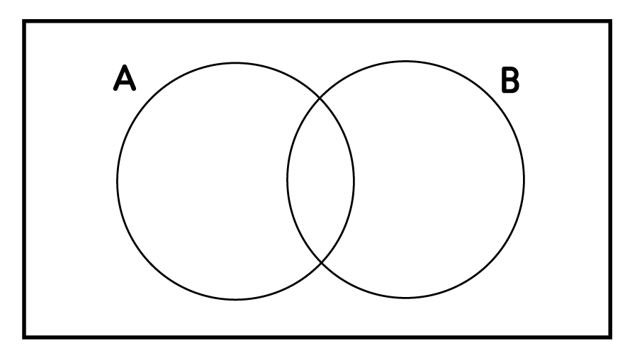
a) 1 мен 15 арасындағы барлық сандарды төмендегі Венн диаграммасына жазыңыз.

b) A мен B қиылысуы қандай жиын құрайды?

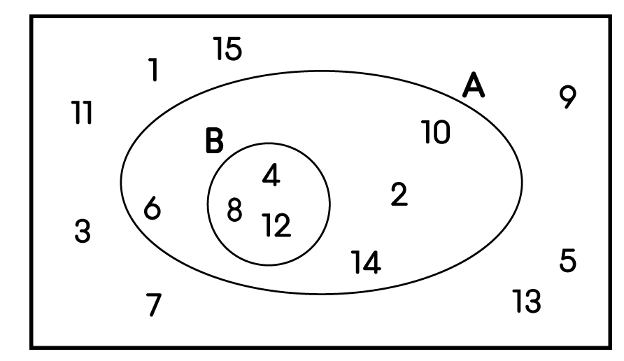
2) 1 мен 15 арасындағы сандар төмендегі Венн диаграммасына жазылған.

- A жиынының элементтерін жазыңыз.

- B жиынының элементтерін жазыңыз.

- Әр жиынды сөзбен жазыңыз.

- A жиынына жатпайтын сандарды жазыңыз?

3)
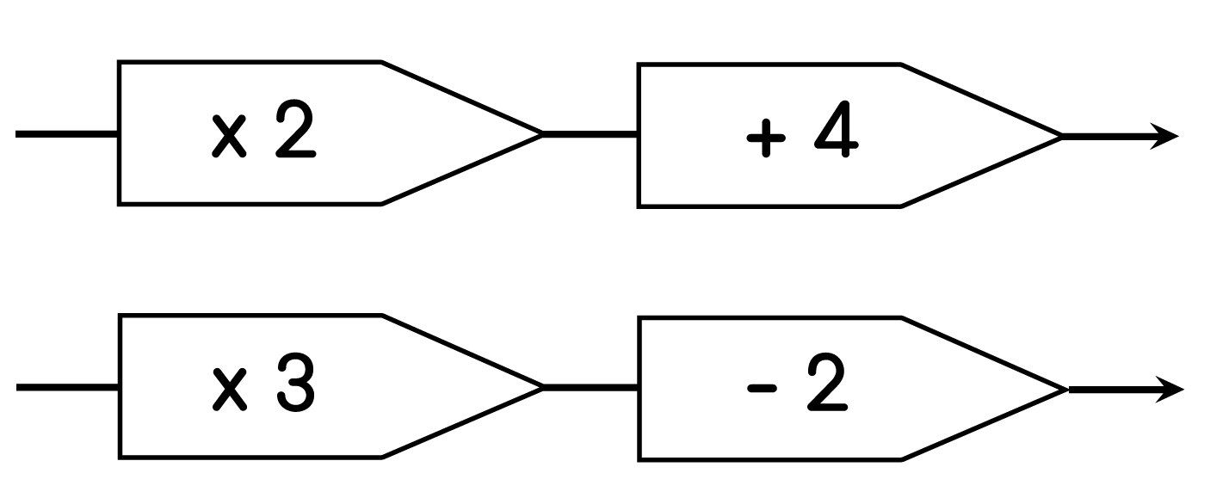

Жоғарыдағы тізбекке төмендегі сандар кіріс ретінде берілсе, онда шығысында қандай сан алынады?

a ) 2 b) 5 c) 10 d) 50

4)

Жоғарыдағы тізбекте төмендегі сандар шығыс ретінде алынса, онда кірісінде қандай сан берілген еді?

a) 4 b) 13 c) 31 d) 58

Орташа деңгей

1) 1 мен 15 арасындағы сандар төмендегі Венн диаграммасына жазылған.

- A жиынының элементтерін жазыңыз.

- B жиынының элементтерін жазыңыз.

- Әр жиынды сөзбен жазыңыз

- A жиынына жатпайтын сандарды жазыңыз?

2) Жалпы жиын элементтері: 1, 2, 3, 4, 5, 6, 7, 8, 9, 10, 11, 12, 13, 14, 15.

A жиыны = 1, 5, 7, 10, 15.

B жиыны = 2, 5, 8, 10, 12, 15.

a) Жоғарыдағы ақпаратты Венн диаграммасына жазыңыз.

b) A ∩ B табыңыз.

c) A ∪ B табыңыз.

d) A’ табыңыз.

3) Төмендегі суретте айнымалы анықталу облысы (-2, -1, 0, 1, 2, 3) және мәндер облысы (3, 4, 5, 6, 7, 8) берілген.

a) Осы тәуелділікті функциялар тізбегі арқылы жазыңыз.

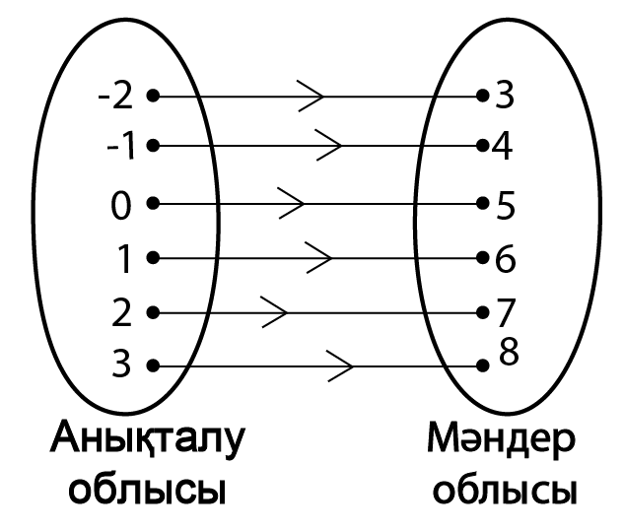

b) Бұл тәуелділікті сипаттайтын алгебралық функцияны жазыңыз.

4) a) Төмендегі функциялар тізбегін қолданып, берілген айнымалылар жиыны үшін -2, -1, 0, 1, 2, 3 тәуелділер жиынын тауып, диаграмма құрастырыңыз.

b) Мәндер жиынын жазыңыз.

Тереңдетілген деңгей

1) Жалпы жиын элементтері: 1, 2, 3, 4, 5, 6, 7, 8, 9, 10, 11, 12, 13, 14, 15.

A жиыны = 1, 5, 7, 10, 15.

B жиыны = 2, 5, 8, 10, 12, 15.

a) Жоғарыдағы ақпаратты Венн диаграммасына жазыңыз.

b) A ∩ B табыңыз.

c) A ∪ B табыңыз.

d) A’ табыңыз.

2) Төмендегі суретте айнымалы анықталу облысы (-2, -1, 0, 1, 2, 3) және мәндер облысы (3, 4, 5, 6, 7, 8) берілген.

a) Осы тәуелділікті функциялар тізбегі арқылы жазыңыз.

b) Бұл тәуелділікті сипаттайтын алгебралық функция жазыңыз.

3) a) Төмендегі функциялар тізбегін қолданып, берілген айнымалылар жиыны үшін -2, -1, 0, 1, 2, 3 тәуелділер жиынын тауып, диаграмма құрастырыңыз.

b) Мәндер жиынын жазыңыз.

4) a) Төмендегі функциялар тізбегін қолданып, берілген айнымалылар жиыны үшін -1, 0, 1, 2, 3, 4 тәуелділер жиынын тауып, диаграмма құрастырыңыз.
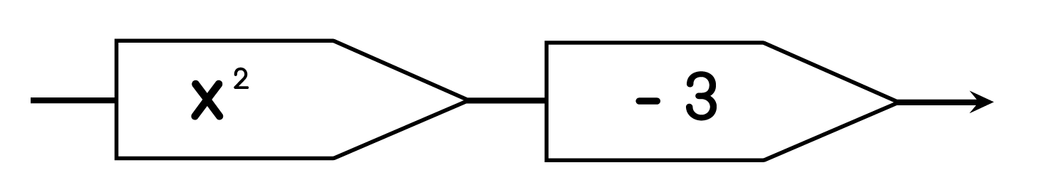

b) Мәндер жиынын жазыңыз.

c) Берілген тәуелділік пен алынған диаграмманы қолданып, график сызыңыз.

Жауаптар

Негізгі деңгей

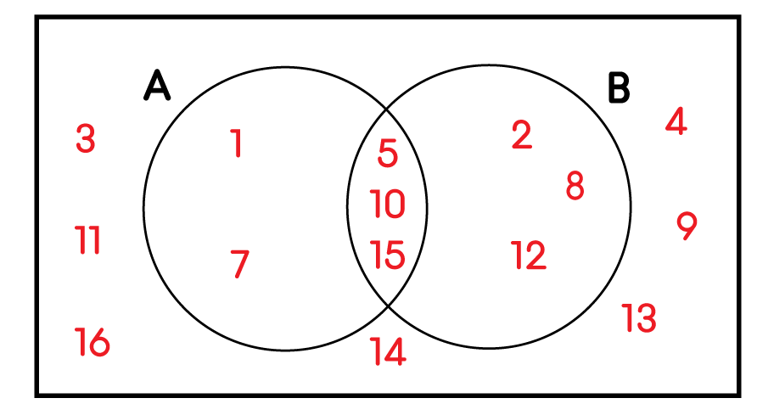
1) a)

b) 5, 10, 15.

2) a) 2, 4, 6, 8, 10, 12, 14. b) 4, 8, 12.

c) A = 2 еселік; B = 4 еселік. d) 1, 3, 5, 7, 9, 11, 13, 15.

3) a) 8 b) 14 c) 24 d) 104

4) a) 2 b) 5 c) 11 d) 20

Орташа деңгей

1) a) 2, 4, 6, 8, 10, 12, 14.

- 4, 8, 12.

- A = 2 еселік; B = 4 еселік.

d) 1, 3, 5, 7, 9, 11, 13, 15.

2) a)
b) 5, 10, 15.

- 1, 2, 5, 7, 8, 10, 12, 15.

d) 2, 3, 4, 6, 9, 11, 12, 13, 14.

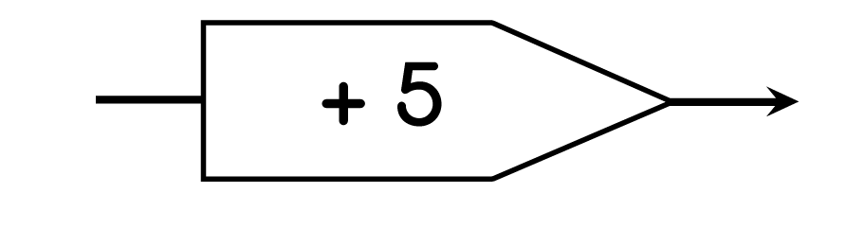
3) a) b) f(x) = x + 5

4) a)
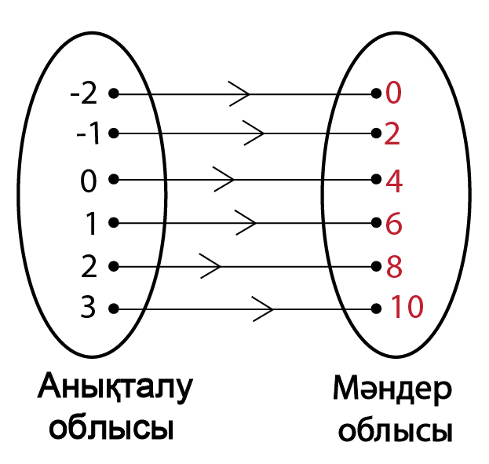

b) 0, 2, 4, 6, 8, 10.
Тереңдетілген деңгей

1) a)
b) 5, 10, 15.

c) 1, 2, 5, 7, 8, 10, 12, 15.

d) 2, 3, 4, 6, 8, 9, 11, 12, 13, 14.

2) a) b) f(x) = x + 5

3) a) b) 0, 2, 4, 6, 8, 10

4) a)
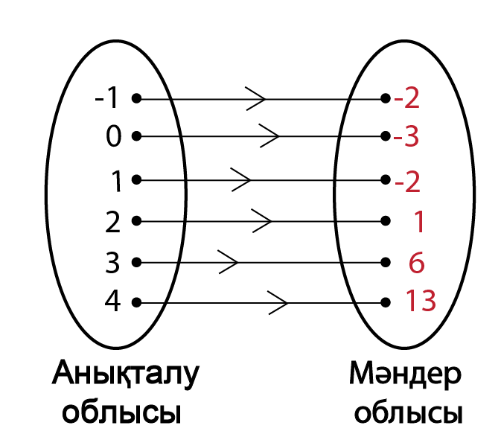

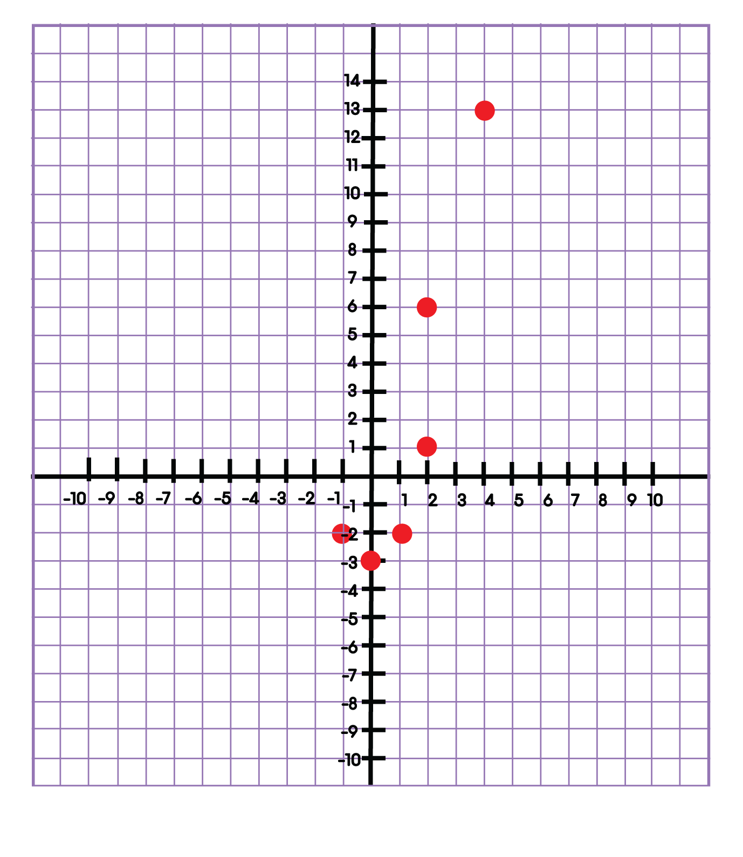
b) -2, -3, -2, 1, 6, 13.

c)

